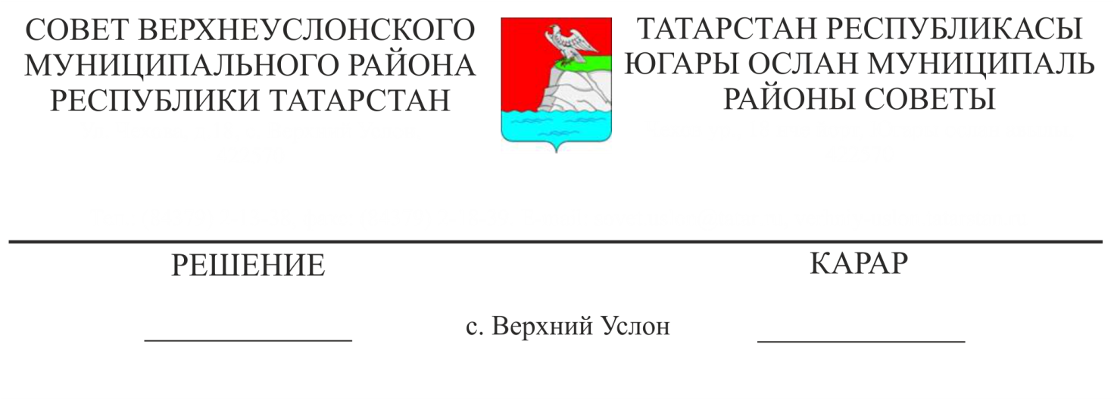
12.03.2019 № 43-481
О внесении изменений в состав Совета по вопросам муниципальной службы
при Главе Верхнеуслонского муниципального района

В связи со штатно-должностными изменениями,
Совет
Верхнеуслонского муниципального района
решил:
- Вывести из состава Совета по вопросам муниципальной службы
при Главе Верхнеуслонского муниципального района
- Скареднову Надежду Геннадьевну;
2. Ввести в состав Совета по вопросам муниципальной службы при Главе Верхнеуслонского муниципального района;
- Сулейманову Зухру Дилбаровну - начальника организационного отдела Совета Верхнеуслонского муниципального района;
3. Утвердить состав Совета по вопросам муниципальной службы при Главе Верхнеуслонского муниципального района в новой редакции (Приложение №1).

Председатель Совета,
Глава Верхнеуслонского
муниципального района М.Г.Зиатдинов

Приложение № 1
к Решению Совета
Верхнеуслонского
муниципального района
от 12.03.2019 года № 43-480

Состав
Совета по вопросам муниципальной службы
при Главе Верхнеуслонского муниципального района

Председатель:
1. | Зиатдинов  Марат Галимзянович | - | Глава Верхнеуслонского муниципального района
Заместитель председателя:
2. | Осянин  Сергей Викторович | - | Заместитель Главы  Верхнеуслонского муниципального района
Секретарь:
3. | Сулейманова Зухра Дилбаровна | - | Начальник организационного отдела Совета Верхнеуслонского муниципального района
Члены:
4. | Никитина  Людмила Николаевна | - | Руководитель аппарата Совета Верхнеуслонского муниципального района
5. | Мингазова  Алфия Курбангалиевна | - | Управляющий делами Исполнительного комитета Верхнеуслонского муниципального района
6. | Александрова Вероника Николаевна | - | Начальник организационного отдела Исполнительного комитета Верхнеуслонского муниципального района
7. | Пичугина Надежда Валерьевна | - | Начальник юридического отдела Совета Верхнеуслонского муниципального района
8. | Бурдин Виктор Михайлович | - | Глава Кильдеевского сельского поселения Верхнеуслонского муниципального района, депутат Совета Верхнеуслонского муниципального района
9. | Хурматуллина Лилия Ильфаровна | - | Председатель Контрольно-счетной Палаты Верхнеуслонского муниципального района, председатель Координационного совета организации профсоюзов Верхнеуслонского муниципального района
10. | Гилязиев Ильназ Нурисламович | - | Помощник Главы Верхнеуслонского муниципального района по противодействию коррупции
Председатель Совета,
Глава Верхнеуслонского
муниципального района М.Г.Зиатдинов

